EletroTec Monitoramento de energia
Lucas Cordeiro, Lucas Dal Pra, Lucas Fialho, Mariana Haus, Matheus Silva
TECPUC – Colégio Irmão Mário Cristóvão
CEP 80215-901 – (41) 3271-1395 – Curitiba – PR – Brazil

{eletrec2023@gmail.com, lucas.brascher@tecpuc.com.br, lucas.lindbeck@tecpuc.com.br, m.silva22@tecpuc.com.br, fialho.lucas@tecpuc.com.br, mariana.haus@tecpuc.com.br}

Abstract. The "Eletrotec" project utilizes Arduino, current sensors, and web technologies to create a simple and accessible energy monitoring system. By tracking the usage of electrical devices, users can identify patterns, resulting in significant energy savings. The user-friendly website interface makes monitoring easy for everyone. This project aims to address the challenge of high energy costs, providing a practical solution to promote energy efficiency in households.
Resumo. O projeto "Eletrotec" utiliza Arduino, leitores de corrente e tecnologias web para criar um sistema simples e acessível de monitoramento de energia. Ao acompanhar o consumo de aparelhos elétricos, os usuários podem identificar padrões, resultando em uma economia notável. A interface intuitiva do site torna o monitoramento fácil para todos. Este projeto visa enfrentar o desafio dos altos custos de energia, proporcionando uma solução prática para promover a eficiência energética em residências.

Introdução
O avanço contínuo no campo da energia elétrica tem levantado questões significativas sobre a eficácia na utilização da mesma, posicionando-o como um assunto de crescente importância acadêmica e prática. A despeito dos progressos, persiste um problema crítico: o aumento da taxa de gás carbônico na atmosfera. Este desafio tem implicações profundas para toda a população mundial em um futuro próximo, exigindo uma investigação mais aprofundada para desenvolver soluções efetivas. Assim, a pergunta central que norteia este estudo é: Como diminuir o gasto de energia, juntamente com a emissão de CO²?

A relevância deste tópico se estende além da academia, influenciando moradias, empresas, indústrias e populações, o que sublinha a necessidade de uma compreensão mais abrangente e de novas perspectivas. Portanto, a relevância deste trabalho reside na sua capacidade de diminuir os gastos elétricos, tento em dinheiro quanto em Watts.

Este artigo visa apresentar um leitor de corrente simplificado, projetado para integrar-se com sistemas elétrico que requerem monitoramento de seu consumo de energia. A intenção é fornecer uma solução prática e acessível que possa ser implementada em uma variedade de plataformas, desde residências até indústrias. Ao investigar a precisão e a facilidade de uso do leitor de corrente proposto, o projeto busca estabelecer uma base para um monitoramento de energia mais eficiente e confiável, sem a complexidade ou o custo dos sistemas mais avançados. Com hipóteses centradas na funcionalidade e na confiabilidade, o trabalho almeja demonstrar como aprimoramentos incrementais podem contribuir significativamente para a otimização geral da utilização de energia e para o meio ambiente.

Métodos
2.1. Coleta de Dados:
Os dados foram coletados utilizando o Google Forms, por meio de questionários que abordavam informações relevantes, como o gasto mensal dos usuários com energia. Além disso, foram realizados testes de coleta de energia utilizando um leitor de corrente. A coleta ocorreu tanto na Escola TECPUC quanto nas residências dos usuários, que compartilharam o questionário com suas famílias. O período de coleta de dados compreendeu o final do segundo trimestre e o início do terceiro trimestre.

2.2. Procedimentos Experimentais:
Inicialmente, foi realizada uma pesquisa para identificar o método mais eficiente de leitura da corrente de energia, sendo concluído que o leitor de corrente seria a melhor opção. Este foi utilizado em conjunto com um Arduino, responsável pela transcrição dos dados. Os dados coletados foram exibidos em um display LCD e também em um site, conectado ao Arduino através de uma placa Ethernet. Os dados eram recebidos em amperes e, por meio de cálculos, eram convertidos para watts e para a moeda brasileira (Real), considerando o valor vigente do watt por hora. Para testes, foi montada uma tomada de exemplo, posteriormente utilizada na maquete do estudo. Vale ressaltar que o leitor de corrente é não invasivo, o que dispensa a necessidade de destruir uma parede para a sua conexão, bastando conectar em um cabo. No sistema web, foi utilizado o XAMPP para a conexão do Arduino com o servidor, e foram desenvolvidos códigos em PHP para a coleta das informações do Arduino, e em HTML para a interface de usuário. Importante destacar que foram previstas condições para o caso de queda da conexão com a internet, permitindo que o usuário continuasse monitorando seus gastos através do display LCD.

2.3. Materiais Utilizados:
Os materiais utilizados incluíram: Arduino Uno, Ethernet Shield W5100, SCT013 – Sensor de corrente não invasivo, LCD I2C, linguagem C++, MySQL, HTML, PHP e XAMPP.

2.4. Tipo de Estudo:
Foi realizada uma pesquisa de campo utilizando o Google Forms em toda a Escola TECPUC e nas redes familiares.

Resultados
Durante o teste, foi meticulosamente verificado que uma lâmpada de LED, ao ser submetida a análise, consome aproximadamente 3.2 watts, traduzindo-se em um custo aproximado de 2 reais por hora. Este cálculo leva em consideração o custo vigente da energia elétrica na época da pesquisa, estimado em torno de 0.65313 reais por watt. Vale destacar que a eficiência energética da lâmpada de LED revelou-se notavelmente superior em comparação com outras fontes luminosas.
Além disso, durante a investigação, foi observado que um carregador de celular, operando com uma potência de 20 watts, acarreta um gasto significativo, aproximadamente 13.06 reais por hora. Este dado ressalta a relevância dos carregadores como contribuintes expressivos para o consumo de energia, especialmente em residências equipadas com múltiplos dispositivos eletrônicos. Em famílias compostas por três indivíduos, por exemplo, os custos associados aos carregadores podem atingir aproximadamente 40 reais, evidenciando a importância de otimizar o consumo de energia desses dispositivos.
Adicionalmente, verificou-se que o tamanho da lâmpada influencia no consumo de energia, embora as lâmpadas comumente utilizadas em ambientes residenciais não apresentem diferenças substanciais nesse aspecto. Um dado interessante revelado durante a pesquisa foi que lâmpadas coloridas consomem a mesma quantidade de energia que as lâmpadas de cores normais, sendo a lâmpada de LED aquela que se destaca pelo menor consumo.

Este estudo proporcionou informações valiosos e, como perspectiva futura, o projeto visa aprimorar a eficiência energética, concentrando-se principalmente na redução dos gastos relacionados às lâmpadas. Além disso, há a intenção de expandir a abrangência do projeto para incluir outros contextos, contribuindo assim para práticas mais sustentáveis no consumo de energia.

3.1. Maquete:
O design físico do Leitor de Corrente Elétrica proposto abrange a integração de todos os sensores e dispositivos elétricos mencionados, demonstrado por meio de uma maquete física. A maquete foi construída utilizando uma caixa de papelão com dimensões de 33x19x22, sendo revestida internamente com um forro de EVA. A caixa foi estrategicamente cortada para facilitar a visualização do projeto e permitir o encaixe das peças, incluindo a entrada para uma tomada e a fixação do display LCD.

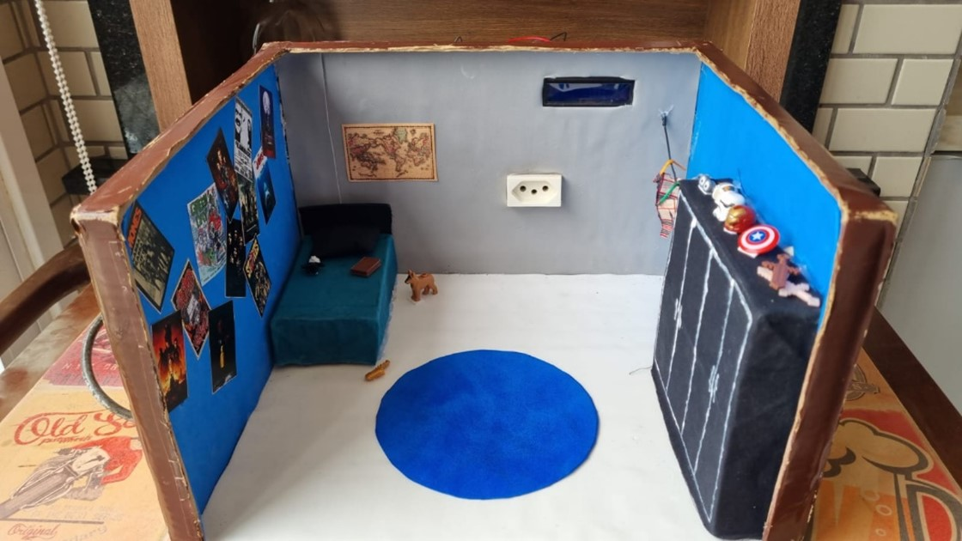
Imagem 1. Maquete vista de frente

3.2. Pagina Web:
Nossa página web desempenha um papel crucial no projeto, possibilitando o monitoramento em tempo real das leituras coletadas pelo sensor de corrente. Desenvolvida utilizando HTML e PHP, a página web permite a visualização e interpretação dos dados coletados de forma prática e acessível. O HTML (Hypertext Markup Language) é a linguagem padrão para a criação de páginas web. Ele define a estrutura e o formato do conteúdo das páginas, permitindo a inclusão de texto, imagens, vídeos, links e outros elementos, facilitando a apresentação da informação de forma amigável para o usuário. Já o PHP (Hypertext Preprocessor) é uma linguagem de programação server-side amplamente utilizada para o desenvolvimento web dinâmico. No contexto do projeto, o PHP desempenha um papel fundamental na comunicação entre a página web e o servidor, possibilitando a coleta e exibição das leituras do sensor em tempo real, bem como o cálculo e visualização dos gastos mensais em reais e em watts.
Além disso, a integração da página web com o Arduino e o XAMPP permite a transmissão e recebimento contínuo das informações coletadas pelo sensor. Dessa forma, os usuários podem acessar a página e acompanhar em tempo real o consumo de energia, bem como visualizar um gráfico mensal que apresenta a média dos gastos registrados, tanto em reais quanto em watts. Essa funcionalidade contribui para uma maior conscientização sobre o consumo de energia, fornecendo informações valiosas para a tomada de decisões visando a eficiência e economia energética.

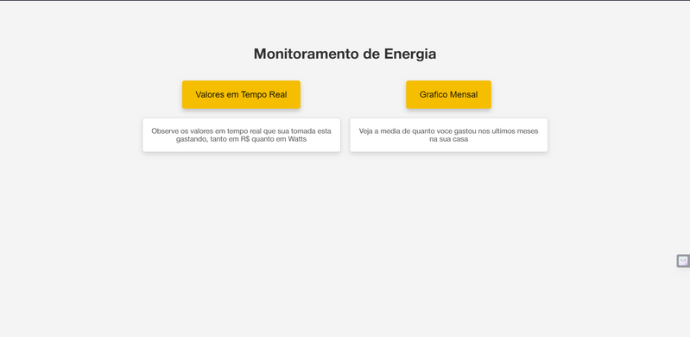
Imagem 2. Pagina principal

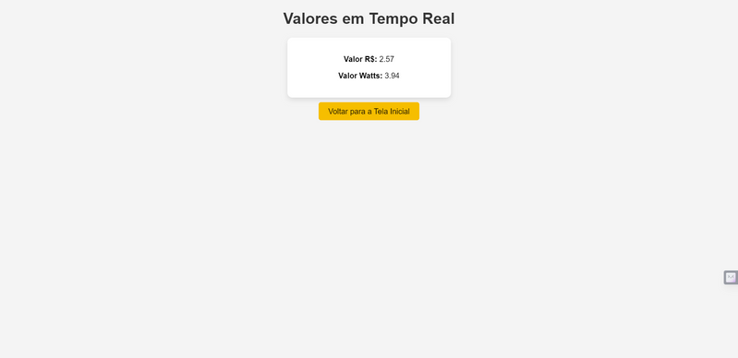
Imagem 3. Pagina de monitoramento em tempo real

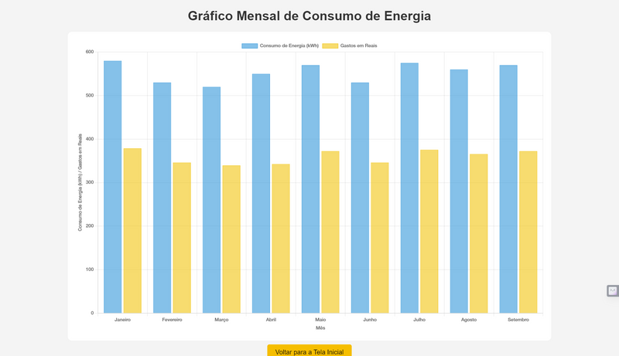
Imagem 4. Pagina de monitoramento mensal

3.3. Diagrama:
Um diagrama é uma representação visual que esquematiza a estrutura e interações de um sistema, processo ou conjunto de informações. No contexto do seu projeto, o diagrama pode ser uma representação visual dos componentes envolvidos, como sensores, Arduino, PHP, XAMPP, servidor MySQL e a página web, mostrando como eles se interconectam e comunicam. Sobre a explicação do funcionamento do sistema, a descrição poderia ser aprimorada da seguinte forma: Os sensores coletam as informações de consumo de energia da tomada e as enviam para o Arduino, onde são processadas. Em seguida, essas informações são exibidas no display LCD. Simultaneamente, o Arduino envia os dados para o PHP, que os processa para viabilizar o envio para o XAMPP. O XAMPP, por sua vez, encaminha as informações para o servidor MySQL, onde são armazenadas. Por fim, as informações são disponibilizadas na página web para visualização e acompanhamento em tempo real do consumo de energia.
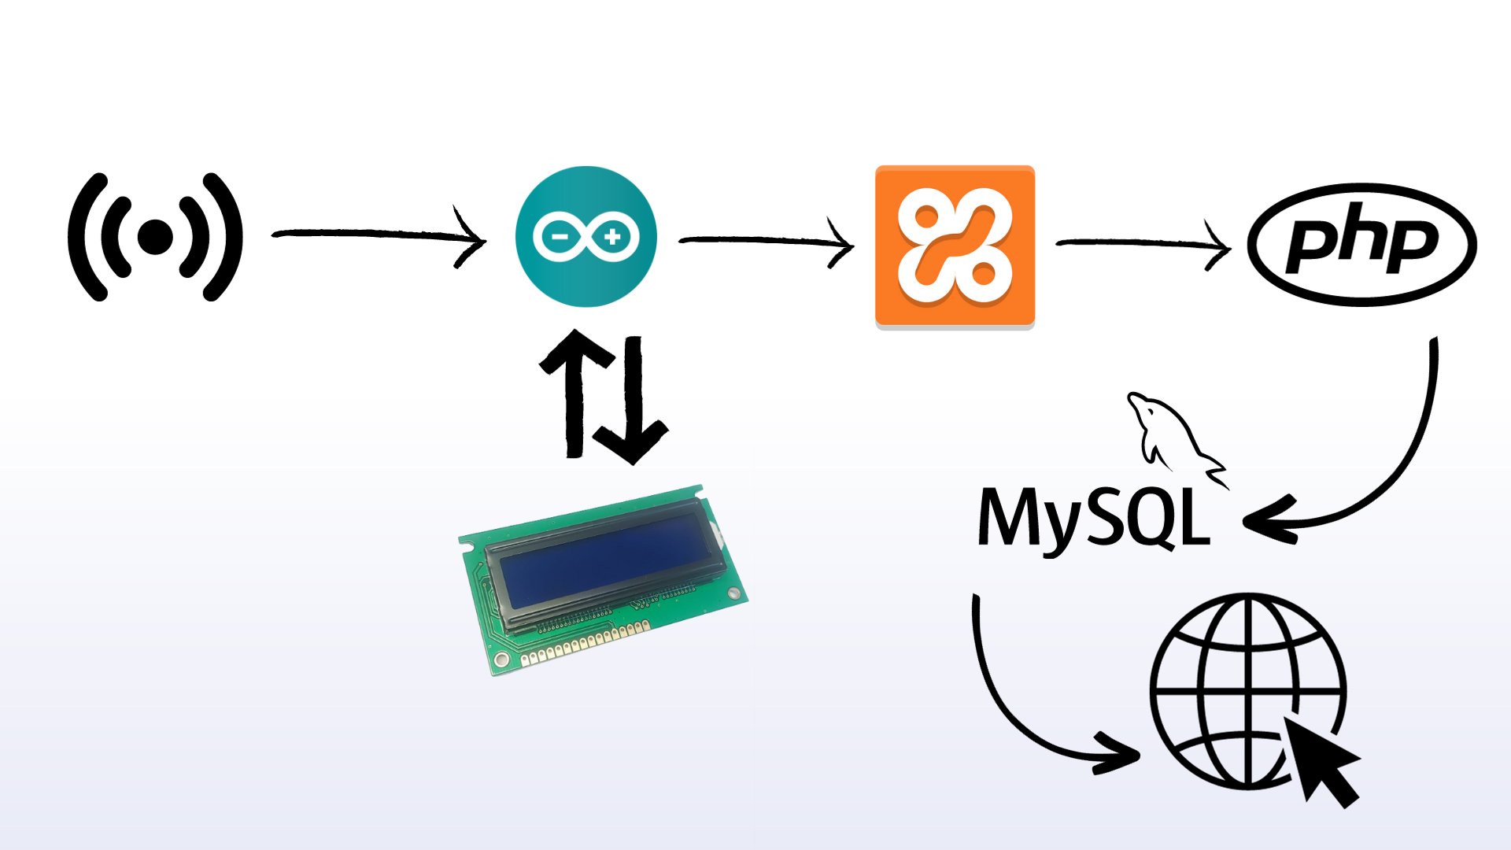
Imagem 5. Diagrama
4. Discussão
Com base nas informações coletadas em tempo real pelo sensor de corrente e o acompanhamento do consumo de energia ao longo do tempo, foi possível identificar padrões e variações significativas no consumo de energia elétrica. Por exemplo, os dados podem ter revelado picos de consumo em determinados momentos do dia, relacionados ao uso de aparelhos domésticos ou dispositivos específicos. Essas descobertas contribuem para uma compreensão mais aprofundada dos padrões de consumo de energia e fornecem insights valiosos sobre os hábitos de consumo dos usuários. É importante considerar que as limitações técnicas do sensor de corrente ou restrições de amostragem podem ter influenciado a precisão dos dados coletados. Além disso, variações sazonais ou mudanças nas condições ambientais podem ter impactado o consumo de energia. Identificar e discutir essas limitações é essencial para garantir uma interpretação precisa dos resultados e direcionar possíveis melhorias no processo de coleta de dados. Ao contextualizar os resultados com a literatura existente sobre monitoramento de consumo de energia e eficiência energética, seria possível identificar semelhanças ou diferenças significativas em relação a estudos anteriores. Essa comparação permitiria destacar a contribuição original do projeto e abrir caminho para futuras pesquisas no campo do monitoramento de energia em tempo real.
5. Conclusões
Com base nos dados coletados em tempo real pelo sensor de corrente, foi possível identificar padrões significativos no consumo de energia elétrica, revelando insights valiosos sobre os hábitos de consumo dos usuários. O monitoramento em tempo real permitiu correlacionar esses padrões com atividades ou equipamentos específicos em uso, fornecendo uma compreensão mais profunda do consumo de energia. Essas descobertas evidenciam a importância do monitoramento em tempo real para uma gestão eficiente do consumo de energia, oferecendo oportunidades para identificar áreas de melhoria e promover hábitos mais sustentáveis. Este estudo enfatiza a relevância do monitoramento ativo do consumo de energia como um passo fundamental para a eficiência energética e a conscientização sobre o uso responsável de recursos elétricos.

6. Referencias

Arduino Uno R3 + Cabo USB 2.0 - A-B. Baú da Eletrônica, c2023. Disponível em: < https://www.baudaeletronica.com.br/produto/arduino-uno-r3.html> . Acesso em 19 de jul. 2023 às 21:06h.

DO PRADO, Thiago Pereira. Tinkercad: ferramenta online e gratuita de simulação de circuitos elétricos. Embarcados, 19 de abr. 2018. Disponível em: < https://www.embarcados.com.br/tinkercad/ >. Acesso em 24 de set. 2023 às 14:22h.

EIS, Diego. O básico: O que é HTML? Tableless, 21 de jan. 2011. Disponível em: < https://tableless.com.br/o-que-html-basico/ >. Acesso em 02 de set. 2023 às 17:21h.

Ethernet Shield W5100. FilipeFlop, c2021. Disponível em: https://www.makerhero.com/produto/ethernet-shield-w5100-para-arduino/ . Acesso em 20 de jul. 2023 às 15:32h.

Impactos ambientais causados pelas fontes de energia. Origo energia, 2021. Disponível em: < https://origoenergia.com.br/blog/consumo-consciente/impactos-ambientais-causados-pelas-fontes-de-energia/#:~:text=Os%20principais%20impactos%20ambientais%20resultantes,onde%20a%20usina%20está%20instalada. >. Acesso em 19 de abr. 2023 às 13:42h.

O que é Arduino? Arduino, 05 de fev. 2018. Disponível em: https://www.arduino.cc/en/Guide/Introduction . Acesso em 9 de out. 2023 às 20:43h.

OKUBO, Beatriz. O que é HTML e Para que serve? GoDaddy, 15 de jun. 2023. Disponível em: < https://br.godaddy.com/blog/o-que-e-html-e-para-que-serve/ >. Acesso em 02 de set. 2023 às 17:12h.

Quais os impactos da energia nas mudanças climáticas?. Cetesb, 2023. Disponível em: < https://cetesb.sp.gov.br/blog/2021/09/02/quais-os-impactos-da-energia-nas-mudancas-climaticas/#:~:text=Segundo%20a%20diretora%2C%20%E2%80%9Co%20consumo,e%20outras%20queimas%20de%20combust%C3%ADvel. >. Acesso em 21 de jul 2023 às 17:05h.

Resenha Mensal: O consumo nacional de energia elétrica foi de 42.837 GWh em janeiro de 2023, crescimento de 0,6% em comparação com mesmo mês de 2022. Empresa de Pesquisa Energética, 2023. Disponível em:< https://www.epe.gov.br/pt/imprensa/noticias/resenha-mensal-o-consumo-nacional-de-energia-eletrica-foi-de-42-837-gwh-em-janeiro-de-2023-crescimento-de-0-6-em-comparacao-com-mesmo-mes-de-2022 > Acesso em 19 de abr. 2023 às 14:11h.

Sensor de corrente elétrica Sct013. Eletrogate. Disponível em: https://www.eletrogate.com/sensor-de-corrente-nao-invasivo-100a-sct-013?utm_source=Site&utm_medium=GoogleMerchant&utm_campaign=GoogleMerchant&utm_source=google&utm_medium=cpc&utm_campaign=[MC4]_[G]_[PMax]_ArduinoRoboticaSensoresModuloss&utm_content=&utm_term=&gad=1&gclid=CjwKCAjwkNOpBhBEEiwAb3MvvUqV_c_87xChevwutkEuOVsBJif6NmxjWOytgl2Whma9f4aMZubPqxoCL8kQAvD_BwE . Acesso em 7 de set. 2023 às 14:23.

1. General Information
All full papers and posters (short papers) submitted to some SBC conference, including any supporting documents, should be written in English or in Portuguese. The format paper should be A4 with single column, 3.5 cm for upper margin, 2.5 cm for bottom margin and 3.0 cm for lateral margins, without headers or footers. The main font must be Times, 12 point nominal size, with 6 points of space before each paragraph. Page numbers must be suppressed.
Full papers must respect the page limits defined by the conference. Conferences that publish just abstracts ask for one-page texts.

2. First Page
The first page must display the paper title, the name and address of the authors, the abstract in English and “resumo” in Portuguese (“resumos” are required only for papers written in Portuguese). The title must be centered over the whole page, in 16 point boldface font and with 12 points of space before itself. Author names must be centered in 12 point font, bold, all of them disposed in the same line, separated by commas and with 12 points of space after the title. Addresses must be centered in 12 point font, also with 12 points of space after the authors’ names. E-mail addresses should be written using font Courier New, 10 point nominal size, with 6 points of space before and 6 points of space after.
The abstract and “resumo” (if is the case) must be in 12 point Times font, indented 0.8cm on both sides. The word Abstract and Resumo, should be written in boldface and must precede the text.

3. CD-ROMs and Printed Proceedings
In some conferences, the papers are published on CD-ROM while only the abstract is published in the printed Proceedings. In this case, authors are invited to prepare two final versions of the paper. One, complete, to be published on the CD and the other, containing only the first page, with abstract and “resumo” (for papers in Portuguese).

4. Sections and Paragraphs
Section titles must be in boldface, 13pt, flush left. There should be an extra 12 pt of space before each title. Section numbering is optional. The first paragraph of each section should not be indented, while the first lines of subsequent paragraphs should be indented by 1.27 cm.

4.1. Subsections
The subsection titles must be in boldface, 12pt, flush left.

5. Figures and Captions
Figure and table captions should be centered if less than one line (Figure 1), otherwise justified and indented by 0.8cm on both margins, as shown in Figure 2. The caption font must be Helvetica, 10 point, boldface, with 6 points of space before and after each caption.

Figure 2. A typical figure
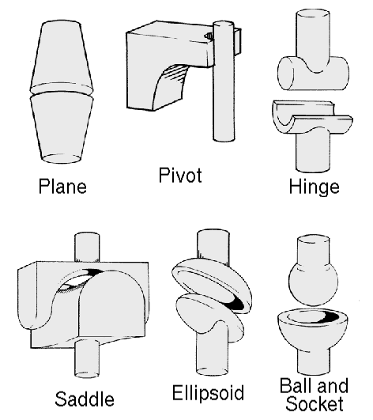
Figure 2. This figure is an example of a figure caption taking more than one line and justified considering margins mentioned in Section 5.
In tables, try to avoid the use of colored or shaded backgrounds, and avoid thick, doubled, or unnecessary framing lines. When reporting empirical data, do not use more decimal digits than warranted by their precision and reproducibility. Table caption must be placed before the table (see Table 1) and the font used must also be Helvetica, 10 point, boldface, with 6 points of space before and after each caption.
Table 1. Variables to be considered on the evaluation of interaction techniques


6. Images
All images and illustrations should be in black-and-white, or gray tones, excepting for the papers that will be electronically available (on CD-ROMs, internet, etc.). The image resolution on paper should be about 600 dpi for black-and-white images, and 150-300 dpi for grayscale images. Do not include images with excessive resolution, as they may take hours to print, without any visible difference in the result.

7. References
Bibliographic references must be unambiguous and uniform. We recommend giving the author names references in brackets, e.g. [Knuth 1984], [Boulic and Renault 1991]; or dates in parentheses, e.g. Knuth (1984), Smith and Jones (1999).
The references must be listed using 12 point font size, with 6 points of space before each reference. The first line of each reference should not be indented, while the subsequent should be indented by 0.5 cm.

References
Boulic, R. and Renault, O. (1991) “3D Hierarchies for Animation”, In: New Trends in Animation and Visualization, Edited by Nadia Magnenat-Thalmann and Daniel Thalmann, John Wiley & Sons ltd., England.
Dyer, S., Martin, J. and Zulauf, J. (1995) “Motion Capture White Paper”, http://reality.sgi.com/employees/jam_sb/mocap/MoCapWP_v2.0.html, December.
Holton, M. and Alexander, S. (1995) “Soft Cellular Modeling: A Technique for the Simulation of Non-rigid Materials”, Computer Graphics: Developments in Virtual Environments, R. A. Earnshaw and J. A. Vince, England, Academic Press Ltd., p. 449-460.
Knuth, D. E. (1984), The TeXbook, Addison Wesley, 15th edition.
Smith, A. and Jones, B. (1999). On the complexity of computing. In Advances in Computer Science, pages 555–566. Publishing Press.

